Atualização gratuita aumenta a conveniência de utilização da app devolo Home Network

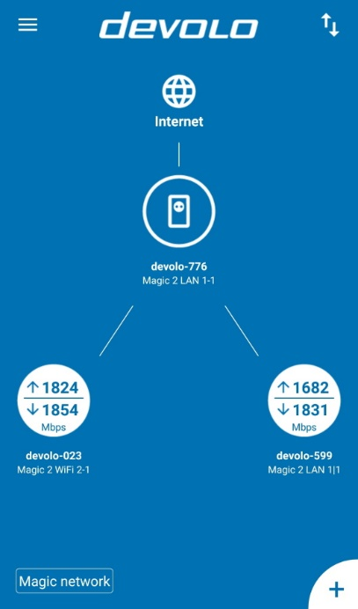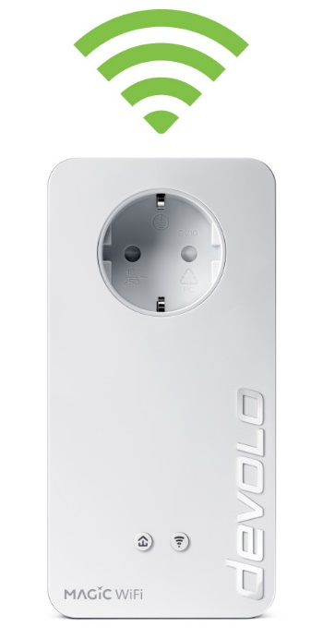

**Lisboa, 23 de setembro de 2019 – A devolo lançou a atualização 5.3 do firmware, aumentado a facilidade de uso para o utilizador na app Home Network. Este update é também simbólico do compromisso da devolo em lançar novas funcionalidades para a app Home Network, transformando-a gradualmente numa ferramenta poderosa e centralizada para os produtos Home Networking da devolo, incluindo os adaptadores Magic.**

**Tópicos deste press-release**

* **Novas funcionalidades convenientes**
* **Novo wizard de instalação para utilizadores dLAN**
* **devolo Magic: preços e disponibilidade**

Novas funcionalidades convenientes

A atualização é gratuita e oferece maior transparência à rede Powerline da devolo. Agora, as velocidades Powerline são exibidas diretamente no ecrã de visão global da app Home Network. Isto permite aos utilizadores avaliar rapidamente a performance das suas redes domésticas. É apenas preciso um breve momento para verificar as velocidades de transferência nas várias tomadas de energia, pois a funcionalidade “Expert Mode” foi ativada no menu “Definições” na app Home Network.

A atualização 5.3 também oferece sete idiomas para os adaptadores LAN na app Home Network, incluindo português. As configurações de idioma podem ser alteradas diretamente na app. A atualização da app é a forma da devolo oferecer uma experiência de utilização ainda melhor para uma rede doméstica fácil de personalizar e usar.

Novo wizard de instalação para utilizadores dLAN

Com esta atualização de firmware, os utilizadores dLAN também podem usar a app Home Network. No médio prazo, ela irá substituir a app mydevolo que os utilizadores conhecem. Esta atualização ao firmware e à app Home Network permite aos utilizadores dLAN aceder ao assistente de instalação. O wizard oferece instruções passo-a-passo com fim à instalação e configuração dos adaptadores dLAN 550 WiFi, 550+ WiFi or 1200+ WiFi ac. Este wizard é útil no processo de instalação inicial, mas também no momento de expandir a rede dLAN existente.

Os donos de produtos dLAN podem visitar o website da devolo para toda a informação sobre a atualização para a versão mais recente do firmware.

devolo Magic: preços e disponibilidade

Os adaptadores Magic da devolo estão disponíveis em duas variantes: Magic 1 (velocidades de transmissão até 1.200 Mbps) e Magic 2 (velocidades de transmissão até 2.400 Mbps). Eles estão disponíveis online e em lojas físicas. Para configurar uma nova rede domésticas Magic, o Starter Kit com dois adaptadores é uma ótima opção – o preço recomendado é de 199,90 € para o devolo Magic 2 WiFi e 149,90 € para o devolo Magic 1 WiFi. Os adaptadores também estão disponíveis individualmente para que possa acrescentar mais adaptadores à sua rede Magic consoante as suas necessidades. Além disso, as séries devolo Magic 1 e Magic 2 estão também disponíveis como sistemas unicamente LAN.

Mais informações: [www.devolo.pt](http://www.devolo.pt)   
Fotos de alta resolução: <https://fotos.aempress.com/Devolo/Atualizacao-de-firmware-53/>

Para mais informações, contacte:



António Eduardo Marques / Nuno Monteiro Ramos  
Email: [devolo@aempress.com](mailto:devolo@aempress.com)  
Tel.: 218 019 830